津滨市场监管审〔2019〕7号

关于印发《2018年滨海新区市场主体信用信息公示报告》的通知

各功能区市场监管局，各市场监管所、各直属机构、机关各处室：
《2018年滨海新区市场主体信用信息公示报告》已编制完成，现予印发。

2019年1月16日
（此件主动公开）

2018年滨海新区市场主体信用信息
公示报告

2018年，滨海新区市场监管局积极推动市场主体信用体系建设，规范市场主体信用信息公示行为，加强市场主体2017年度报告工作，促进市场主体诚信自律。
一、市场主体2017年度报告完成情况
滨海新区是2017年度天津市企业年报工作试点单位，根据试点要求，试点单位仅通过宣传和通知联络员一次的方式督促企业年报，年报率较上一年度略有下降。
在2017年度市场主体年度报告工作中，滨海新区应公示企业119211户，实际公示100101户，年度报告率83.97%。应公示个体工商户73133户，实际公示38057户，年度报告率52.04%。应公示农民专业合作社1055户，实际公示947户，年度报告率89.76%。
二、企业年度报告情况分析
（一）滨海新区应年报企业数量迅速增长
截至2018年，市场主体年度报告工作已经连续开展四年。四年以来，全市应年报企业累计增加229131户，平均增长率约为25.48%；滨海新区应年报企业累计增加64553户，平均增长率约为26.89%，超出全市约1.41个百分点。

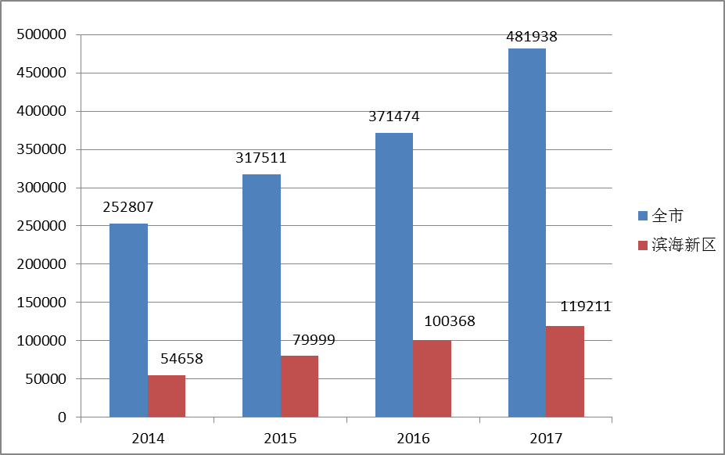图一:2014-2017年应年报企业对比(单位:户)
部分数据来源于《企业和个体工商户年度报告业务系统》
（二）滨海新区企业年报率较去年略有下降
在2017年度企业年报工作中，滨海新区应年度报告企业较2016年度增加18843户，同比增长18.78%。实际报送企业增加10853户，同比增长12.16%。
作为试点单位，滨海新区按照要求，通过宣传和通知联络员一次的方式督促企业年报，年度报告率83.97%，略低于2016年年度报告率88.92%。从整体趋势上看，通过加大宣传等多种方式，滨海新区企业年报率仍会保持增长趋势。
表一: 2016-2017年滨海新区实际年报企业占应年报企业
比例一览(单位:户)
年度 | 应年报企业 | 实际年报企业 | 占比
2016 | 100368 | 89248 | 88.92%
2017 | 119211 | 100101 | 83.97%

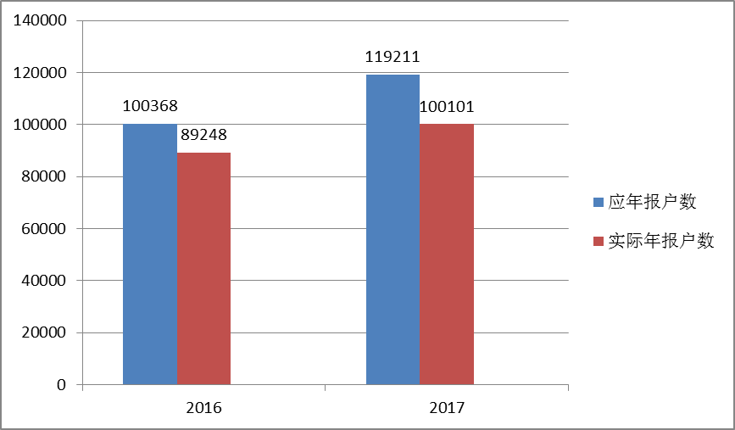
图二: 2016-2017年滨海新区企业年报情况对比(单位:户)
（三）滨海新区新设企业年报率逐年提高，试点工作后略有下降
自商事制度改革以来，为落实好“宽进严管”要求，树立“公示即监管”、“共享即监管”理念，新区市场监管局积极构建以信息公示为手段、以信用监管为核心的监管体制，向新设企业宣传年报公示相关制度。利用各种多媒体公众平台宣传年报公告，积极与辖区管委会、街镇、商务秘书企业联系，充分做好年报催报和协助报送工作。企业对年报重视程度持续增强，社会公众对年报认知程度有了极大提升。
2014年新设企业中，报送2014年度报告的企业比例为83.29%；2015年新设企业中，报送2015年度报告的企业比例为87.39%；2016年新设企业中，报送2016年度报告的企业比例为90.45%。报送2017年度报告适逢滨海新区开展2017年度天津市企业年报工作试点工作，因此新设企业设立年年报率较上一年度有所下降。2017年新设企业中，报送2017年度报告的企业比例为85.92%。
（四）自贸区企业年报情况
在2017年度市场主体年度报告工作中，自贸区应公示企业51233户，比2016年度增加8414户；实际公示42240户，比2016年度增加5892户。2017年度报告率82.45%，略低于2016年度报告率84.89%。
应公示个体工商户8057户，比2016年度增加2326户；实际公示4984户，比2016年度增加1205户。2017年度报告率61.85%，略低于2016年度报告率65.94%。
2017年度自贸区应公示企业占滨海新区应公示企业的42.98%，自贸区实际公示企业占滨海新区实际公示企业的42.2%。
三、企业信用信息公示抽查情况
2018年，为了保证企业信用信息公示数据真实性，新区市场监管局积极探索系统内部组织检查与向第三方购买服务相结合的方式，委托专业会计师事务所对企业年度报告情况进行核查，有效提升工作效率和工作质量。
2018年，共抽查企业6884户，产生检查结果68840项，并委托会计师事务所对其中2636户企业年报信息进行审计。抽查企业中未发现问题户数4823户，列入异常名录1258户，发现问题已责令改正405户，注销、吊销60户。
四、未公示信息市场主体的处理情况
（一）惩戒情况
根据《企业经营异常名录管理暂行办法》，未按规定报送并公示2017年度报告的市场主体应列入经营异常名录或标记经营异常状态。2018年，共有25657户企业、114户农民专业合作被列入经营异常名录，36343户个体工商户被标记经营异常状态，信用风险类别为警示，通过天津市市场主体信用信息公示系统和全国企业信用信息公示系统公示，纳入联合惩戒范畴。
（二）矫正情况
列入经营异常名录或标记经营异常状态是对企业失信行为的惩戒，移出经营异常名录或恢复正常经营状态是对企业失信行为的矫正。2018年，新区市场监管局严格依照法律法规规定的程序和时限，加强年度报告真实性核查，依法为市场主体办理移出异常名录工作。共有4664户企业、43户农民专业合作社移出异常名录，2532户个体工商户恢复正常经营状态。
五、年度报告问题分析
虽然滨海新区市场主体年报率较高，但从抽查情况看，公示信息与实际情况不符的企业占比很重。造成年报准确率低主要原因主要是商事制度改革后，“宽进严管”导致市场主体迅速增加，但各类企业在规模、管理、经营者素质等方面存在较大差异，导致其年度报告质量参差不齐。一些规模较大、制度健全、管理规范的企业一般都设有专门的财务人员，其财务制度和财务报表等相关材料较为完善，在网上年度报告时，信息填报较为完善准确。一些小微企业的相关制度和机构设置不完善，没有聘请专门财务人员，对年度报告缺乏了解，重视程度不够。
下一步，新区市场监管局将进一步拓展年度报告宣传工作，重点宣传信用信息对社会诚信体系建设的重大作用，强调不按时年报的法律后果和影响。推动信用信息在更多领域的广泛应用，发挥“一处失信、处处受限”的联合惩戒机制的倒逼作用，进一步提高企业主体责任意识，加强企业指导服务力度，不断强化企业诚信经营意识。促进市场主体更加重视信用信息，大力营造浓厚的诚信信用发展氛围。

